湖南省妇联办公室文件

湘妇办〔2022〕12号

关于开展湖南省妇联建会70周年
主题征文、征物活动的通知

各市州妇联、省直妇工委：
2023年是湖南省妇联建会70周年，为全面展现党领导下的湖湘妇女事业取得的辉煌成就，回顾湖南妇联组织发展的光辉历程，激励新时代妇联人不忘初心、牢记使命、砥砺前行，省妇联现面向社会开展建会70周年主题征文、征物活动。现将有关事项通知如下：
一、征集时间
2022年9月25日-12月31日
二、征集内容
（一）征文包含但不限于以下内容：
1．省妇联70年发展历程中重大事件、重要活动的参与者、见证者的回忆。
2．妇联干部在参与改革开放、脱贫攻坚、乡村振兴等党和国家重大决策部署，在参与妇联改革、贯彻落实男女平等国策、维护妇女权益、助力妇女发展等推动妇女事业进步的心路历程。
3．妇联开展关爱、帮扶、服务等工作的亲历者、受益者的讲述；在妇联工作或与妇联共同开展工作的难忘经历、精彩故事。
4．对省妇联建会70周年的美好祝愿，对妇联工作和妇女事业建言献策。
（二）征物包含但不限于以下内容：
1．反映省妇联70周年发展历程的相关物品、照片、视频等。
2．妇联履职如日常工作、调研走访、公益活动、学习培训等过程中的笔记、手稿、论著、刊发文章、影像资料。
3．由省级及以上妇联组织授予的各类荣誉、奖章等的实物、照片。
4．为纪念建会70周年创作的书画艺术作品。
（三）其他线索征集：
1．几代人或一家人都在妇联工作过的故事经历。
2．几代人或一家人都曾获得过妇联荣誉的故事经历。
3．1953年出生的妇联人。
4．在妇联系统工作30年以上的妇联人。
5．参与过国际交流项目，接访或出访国外，尤其是与非洲国家有交流交往的妇联干部及其经历。
6．其他与妇联有特殊渊源的事或人物线索等。
征集活动结束后，省妇联将依托官微“湘妹子”等新媒体平台开设主题专栏，陆续刊登优秀稿件，并对征集活动中发现的人物、故事等进行深入采写报道。对于被采纳的稿件、物品等，省妇联将对其颁发证书、纪念品。
三、参与对象
各界人士均可参与征文、征物活动。尤其欢迎曾经或正在妇联工作（包括各级专兼职妇联干部、执委、离退休干部）、曾受到妇联关爱帮扶、参加过妇联活动等有关人士积极投稿捐物。各市州妇联、省直妇工委要积极发动有关人员参加征文活动。
四、征集要求
1．征文需围绕主题、导向正确、积极向上、感情真挚、语言流畅；须为作者本人创作，严禁剽窃抄袭，不可一稿多投。
2．图片作品须注明拍摄时间、地点和作者真实姓名、联系电话，附带文字说明（50字左右）；照片尽量清晰，彩色、黑白不限，电子照片格式要求为jpeg、png、bmp。
3．应征物品请附简短文字介绍或说明。属于捐赠的，省妇联将登记造册，并妥善保存；对于借用的，省妇联会妥善保管，待会庆活动结束后返还本人。
4．请在征集期限内把作品交至指定二维码、电子信箱或邮寄地址。文件标题、邮件主题或寄送信封等需注明“会庆征文”或“会庆征物”字样，并注明作者姓名、单位、联系电话。
5．物品、线索等可在截止日期前，填报附件《湖南省妇联建会70周年征物征线索情况表》，并发送至指定邮箱。
五、征集渠道
1．电子资料可通过二维码或邮箱上传
二维码：

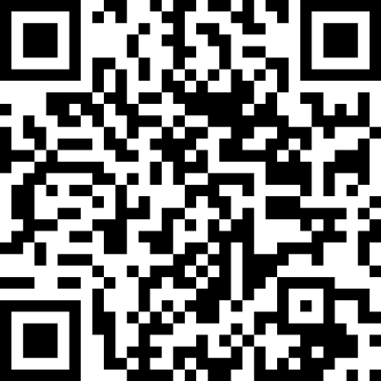
电子邮箱：
hnsfljh70@163.com
2．实物或信件可通过邮件方式报送
邮寄地址：
湖南省长沙市芙蓉区韶山北路1号湖南省委7办306
省妇联宣传部
联系方式：
省妇联宣传部 肖文婕 0731-81127546
罗 琦 0731-81126605
今日女报社 郭 玲 19918978556

附件：《湖南省妇联建会70周年征物征线索情况表》

湖南省妇联办公室
2022年9月23日

附件：

湖南省妇联建会70周年征物征线索情况表

类型 | 简短说明 | 是否  捐赠 | 联系人 | 联系方式 | 备注
注：
物品可根据实际写明照片、证书等实物类型；
线索可说明为人物、故事等类型。
物品、线索的征集情况可随时发送至指定邮箱：hnsfljh70@163.com

━━━━━━━━━━━━━━━━━━━━━━━━━━━━━━━━━━━━━
发：各市州妇联，省直妇工委
──────────────────────────────────────────────────────────────────────────────────────
湖南省妇联办公室 2022年9月23日印发
━━━━━━━━━━━━━━━━━━━━━━━━━━━━━━━━━━━━━

